- 登录（中国学位与研究生教育信息网）http://www.chinadegrees.cn/xwyyjsjyxx/zzgs/tdxltk/
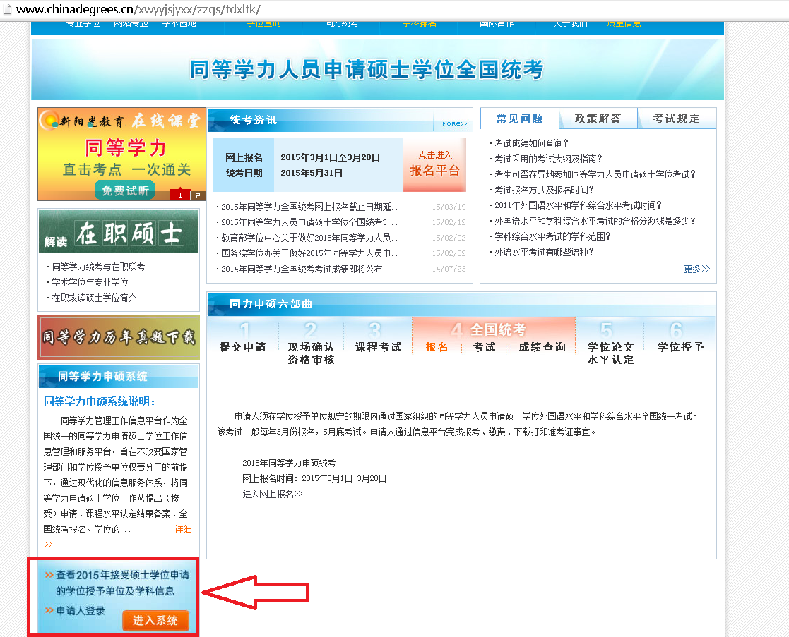

http://www.chinadegrees.cn/tdxlsqxt/login.shtml?action=forwardIndex

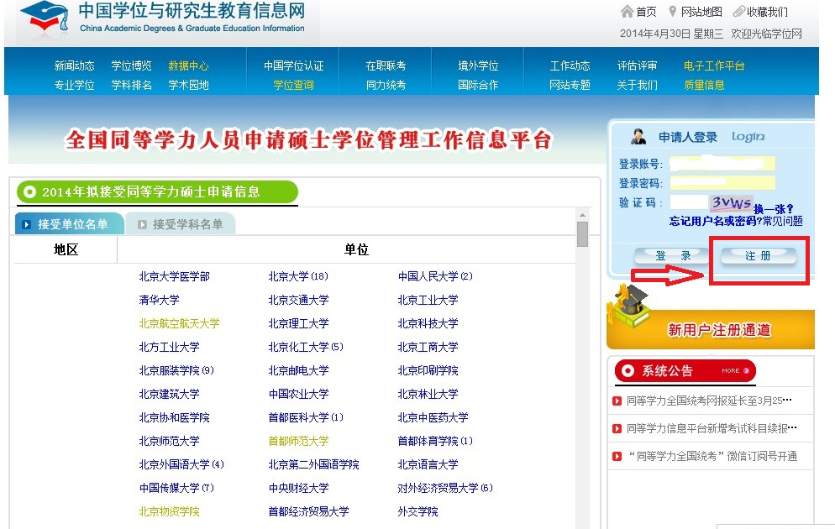

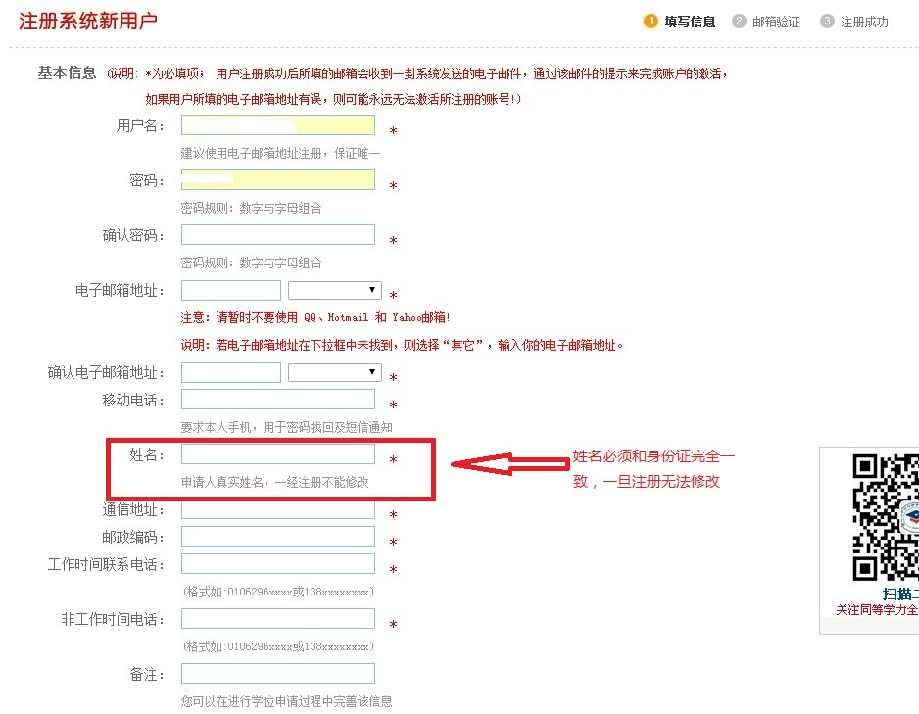

注：1. 邮箱地址必须为你经常使用的国内邮箱，密码重置通过邮箱进行，邮箱不得乱填，否则密码遗忘后无法找回；
2. 姓名严格按照身份证填写，中间不得有空格等；
3. 注册完成后，请进行激活。

- 注册成功后，登录系统，然后填写以下信息，请务必按照要求据实填写
1.照片上传
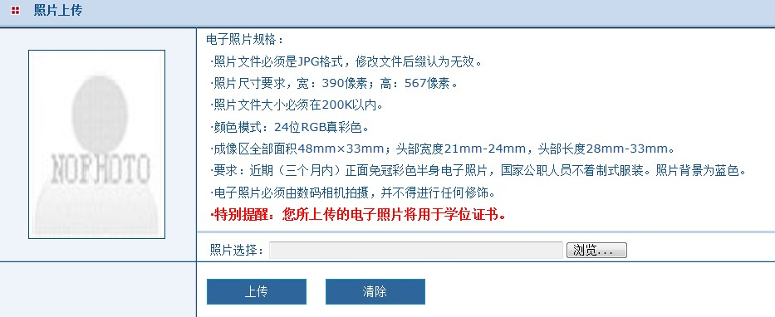

注: 1. 作为以后学位证书照片，必须为正面照，不得用侧身照；
2. 不得用photoshop等图形软件过度修饰；
3. 背景必须为蓝色，保证合理的清晰度；
4. 必须严格按照提示的尺寸大小上传，否则会提示错误；
5. 上传照片如果不合格，会审核不通过，影响报名；

2.基本信息填写
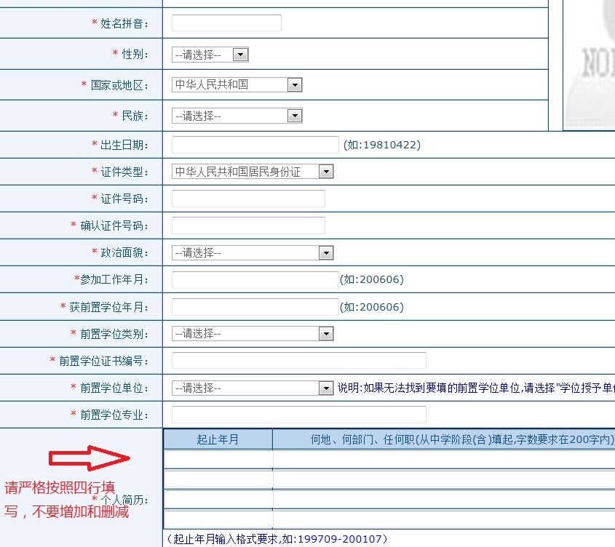
注： 1. 姓名拼音参照：《中国人名汉语拼音字母拼写规则》；
2.个人信息请严格按照身份证件填写；
3. 获得前置学位年月必须严格按照所获学位证书上的日期填写，乱填或者作假造成的一切后果由本人自行承担责任。

3.申请学位信息填写
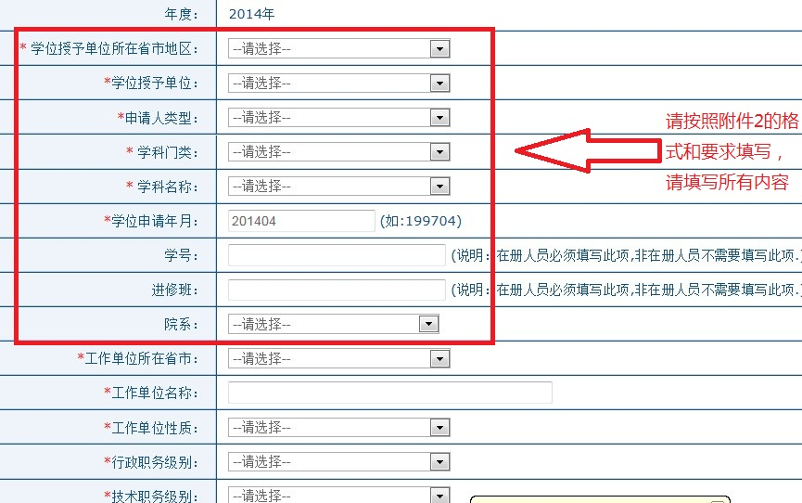

注意：学位授予单位省市为：四川省
学位授予单位：成都医学院
学位申请年月：系统默认
院系：选择临床医学院

注：上述步骤全部完成后，在申请学位信息页面右上方，点击提交学位申请。

